**ÔN TẬP**

**A. HOẠT ĐỘNG MỞ ĐẦU**

|  |  |  |  |  |  |  |  |  |  |  |  |  |  |  |  |  |
| --- | --- | --- | --- | --- | --- | --- | --- | --- | --- | --- | --- | --- | --- | --- | --- | --- |
| **1** |  | **N** | **G** | **O** | **Ạ** | **I** | **H** | **Ì** | **N** | **H** |  |  |  |  |  |  |
| **2** |  | **S** | **Ự** | **V** | **I** | **Ệ** | **C** |  |  |  |  |  |  |  |  |  |
| **3** | **C** | **H** | **I** | **T** | **I** | **Ế** | **T** | **T** | **I** | **Ê** | **U** | **B** | **I** | **Ể** | **U** |  |
| **4** |  |  |  | **T** | **R** | **Ù** | **M** | **S** | **Ò** |  |  |  |  |  |  |  |
| **5** |  | **G** | **I** | **Ó** | **L** | **Ạ** | **N** | **H** | **Đ** | **Ầ** | **U** | **M** | **Ù** | **A** |  |  |

|  |  |  |  |  |  |  |  |  |  |  |  |  |  |  |
| --- | --- | --- | --- | --- | --- | --- | --- | --- | --- | --- | --- | --- | --- | --- |
| **Đ** | **I** | **Ể** | **M** | **T** | **Ự** | **A** | **T** | **I** | **N** | **H** | **T** | **H** | **Ầ** | **N** |

|  |  |
| --- | --- |
| **HOẠT ĐỘNG CỦA GV - HS** | **DỰ KIẾN SẢN PHẨM** |
| **Bước 1: Chuyển giao nhiệm vụ**  - Gv chuyển giao nhiệm vụ:  *Hàng ngang 1: Những biểu hiện đặc điểm bên ngoài của nhân vật, thể hiện qua hình dáng, nét mặt, trang phục được gọi là?*  *Hàng ngang số 2: Điền từ còn thiếu vào câu sau: " Cốt truyện là các chuỗi… chính được sắp xếp theo trình tự nhất định và có liên quan chặt chẽ với nhau*  *Hàng ngang 3: Chi tiết gây ấn tượng, cảm xúc mạnh với người đọc, góp phần quan trọng tạo nên hình tượng nghệ thuật gợi cảm và sống động trong tác phẩm được gọi là?*  *Hàng ngang 4: Đây là từ nói về sự ích kỉ biết biết tìm cách thu lợi cho mình của nhân vật Lợi trong truyện Tuổi thơ tôi*  *Hàng ngang 5: Tên truyện ngắn viết về tấm lòng nhân hậu của những đứa trẻ ở phố huyện nghèo*  - HS tiếp nhận nhiệm vụ.  **Bước 2: HS trao đổi thảo luận, thực hiện nhiệm vụ**  - HS quan sát, lắng nghe và trả lời  - GV quan sát, hỗ trợ  **Bước 3: Báo cáo kết quả hoạt động và thảo luận**  - Gv tổ chức hoạt đông  - HS báo cáo kết quả, nhận xét, bổ sung  **Bước 4: Đánh giá kết quả thực hiện nhiệm vụ**  - Gv nhận xét, dẫn dắt vào bài | - HS trả lời các câu hỏi |

**B. HOẠT ĐỘNG LUYỆN TẬP**

**c. Sản phẩm học tập:** Kết quả của HS.

**d. Tổ chức thực hiện**

Câu 1

|  |  |  |  |
| --- | --- | --- | --- |
| **Tác phẩm** | **Đề tài** | **Chủ đề** | **Chi tiết tiêu biểu** |
| Gió lạnh đầu mùa | Viết về tình cảm, mối quan hệ, xử sự giữa con người với nhau. | Thể hiện tình yêu thương, sự cảm thông, chia sẻ giúp đỡ lẫn nhau giữa người với người trong cuộc sống. | Một số chi tiết gợi ý:  - Sơn thấy động lòng thương bé Hiên.  - Chị Lan hăm hở chạy về nhà lấy áo.  - Mẹ Sơn cho bác Hiên vay tiền mua.  - Mẹ Sơn ôm hai con vào lòng. |
| Tuổi thơ tôi | Viết về kỉ niệm tuổi thơ/mối quan hệ bạn bè, thầy trò trong nhà trưởng. | Khẳng định ý nghĩa của sự cảm thông, thấu hiểu và tha thứ đối với cuộc sống của mỗi chúng ta. | Một số chi tiết gợi ý:  - Lợi và các bạn cùng thầy Phu tiếc thương và làm đám tang cho dế.  - Thầy Phu đặt vòng hoa lên mộ chú dế và xin lỗi Lợi.  … |
| Chiếc lá cuối cùng | Viết về thái độ của con người trước cuộc sống. | Đề cao giá trị của tình yêu thương, sự hi sinh cao cả của những người nghệ sĩ nghèo khổ, ý nghĩa của niềm tin trong cuộc sống. | Một số chi tiết gợi ý:  - Giôn-xi ốm nặng và nghĩ mình sẽ chết khi chiếc lá cuối cùng trên cây thường xuân rụng xuống.  - Mặc mưa tuyết chiếc là vẫn không rụng, hình ảnh chiếc lá khơi dậy khát vọng sống của Giôn-xi.  - Cụ Bơ-mơn đã dầm mưa tuyết để vẽ chiếc lá thường xuân thay thế cho chiếc lá thật cuối cùng đã rụng.  … |

Câu 2: Đây là câu hỏi mở, vì vậy GV không nên gò ép một phương án trả lời duy nhất mà cần khuyến khích HS đưa ra nhiều phương án trả lời khác nhau, miễn là hợp lí và dựa trên VB và trải nghiệm cá nhân.

Câu 3:

*\* Điểm giống nhau:* đều có tác động đến các nhân vật khác trong truyện (chiếc lá mà cụ Bơ-mơn đã vẽ trong đêm mưa tuyết là “điểm tựa tinh thần” cho Giôn-xi; hành động đem đó hoa đến đám tang dế lửa và xin lỗi Lợi "Đừng giận thầy nghe con" đã thể hiện sự chia sẻ với nỗi buồn của Lợi và góp phần làm Lợi cảm thấy ấm lòng); đều tham gia vào việc góp phần thể hiện chủ đề của truyện: tình yêu thương giữa người với người làm nên những điểm tựa tinh thần cho mỗi chúng ta trong cuộc sống.

*Điểm khác nhau:

- Thầy phu vô ý làm dế lửa của Lợi chết. Hành động ấy của thầy đã giúp các bạn trong lớp nhìn thấy một nét tính cách khác của Lợi đó là yêu quý động vật, giàu tình cảm, dễ xúc động. Sự day dứt của thầy Phu và vòng hoa mà thầy mang đến đặt lên mộ chủ dễ đã phần nào xoa dịu nỗi đau của Lợi và đã làm cho Lợi cũng như các bạn học được bài học về cách ứng xử đối với lỗi lầm vô tình từ hành động của thầy.

- Cụ Bơ-mơn hi sinh tính mạng của mình để đem lại niềm hi vọng sống cho Giôn-xi. Kiệt tác để đời của cụ không phải là bức tranh đẹp được vẽ trên giấy, “kiệt tác" của cụ Bơ-mơn chính là hành động thực tế: đánh đổi sức khỏe của mình để đem lại niềm hi vọng sống cho một cô gái trẻ.

**Điểm giống và khác nhau giữa nhân vật thầy Phu (Tuổi thơ tôi) và cụ Bơ-mơn (chiếc lá cuối cùng):**

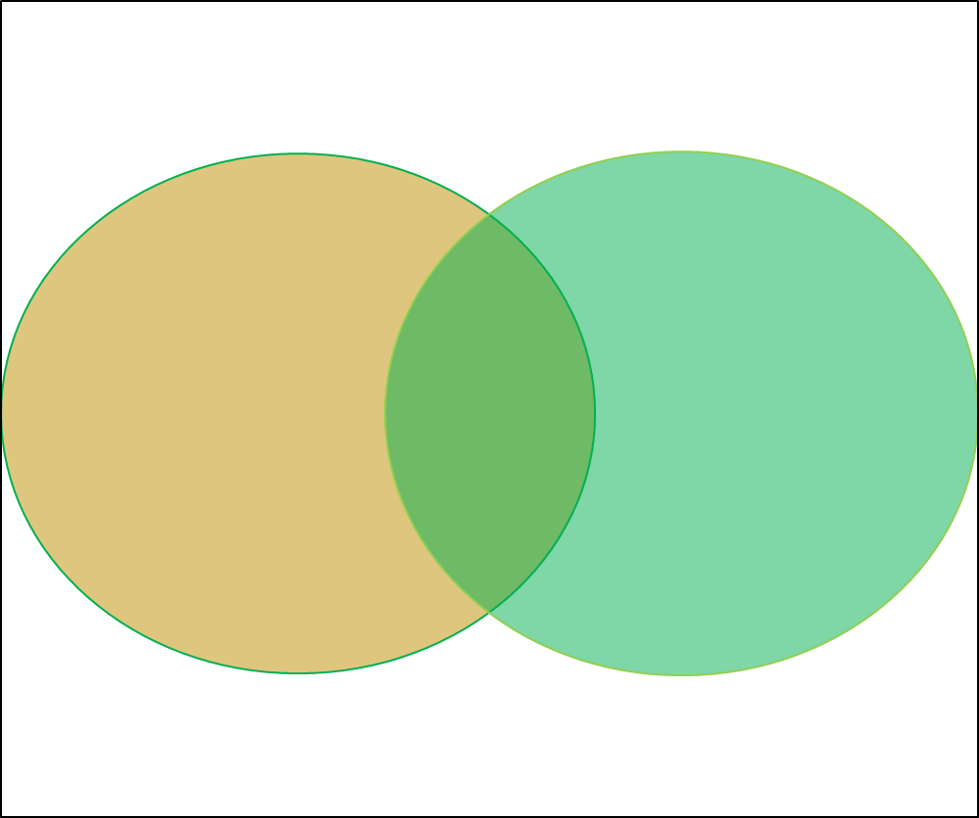

Cụ Bơ-mơn

Thầy Phu

……………………………………………………………………………………….……………………………………………………………………………………….

……………………………………………………………………………………….

……………………………………………………………………………………….

……………………………………………………………………………………….…………………………..…………………………………………………………….………………………..…………………………………………………………………………………………………………………………………………………

……………………………………………………………………………………….

……………………………………………………………………………………….

***Điểm chung giữa hai nhân vật***

**Điểm giống và khác nhau giữa nhân vật thầy Phu (Tuổi thơ tôi) và cụ Bơ-mơn (chiếc lá cuối cùng):**

……………………………………………………………………………………….

………………………………………………………………………………………………………………

……………………………………………………………………………………….

………………………………………………………………………………………………

……………………………………………………………………………………….

………………………………………………………………………………………………

……………………………………………………………………………………….

……………………………………………………………………………………………………

**Điểm giống và khác nhau giữa nhân vật thầy Phu (Tuổi thơ tôi) và cụ Bơ-mơn (chiếc lá cuối cùng):**

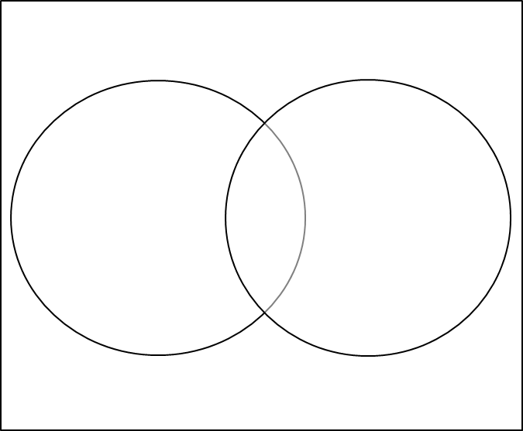

Cụ Bơ-mơn

Thầy Phu

……………………………………………………………………………………………………………...

……………………………………………………………………………………………………………….

***Điểm chung giữa hai nhân vật***

**Điểm giống và khác nhau giữa nhân vật thầy Phu (Tuổi thơ tôi) và cụ Bơ-mơn (chiếc lá cuối cùng):**

………..

……….

………..

……...

**Câu 4. Em học được điều gì về cách viết biên bản và cách tóm tắt nội dung trình bày của người khác?**

* Viết biên bản cần:

- Ngắn gọn, súc tích, cô đọng lại các ý chính của buổi học.

- Tránh viết dài, lan man mà chưa đi vào được vấn đề chính.

* Cách tóm tắt: Tóm tắt nội dung trình bày của người khác phải đầy đủ các ý chính và ngắn gọn.

**Câu 5. Hãy nêu những việc em đã làm và có thể làm để trở thành "điểm tựa tinh thần" cho người khác.**

- Em đã cố gắng học tập thật tốt, đạt thành tích cao trong học tập để làm điểm tựa tinh thần cho bố mẹ.

- Quyên góp cho bà con vùng dịch, trẻ em vùng cao, đồng bào miền Trung…

**Câu 6. Sau khi hộc xong bài học, em hiểu "điểm tựa tinh thần" là gì? Điểm tựa tinh thần có ý nghĩa như thế nào đối với mỗi người?**

- Theo em hiểu, điểm tựa tinh thần là những giá trị về mặt tinh thần, cảm xúc bạn đem lại cho người khác giúp họ có động lực hơn.

- *Ý nghĩa:* Đối với mỗi người thì điểm tựa tinh thần là vô cùng to lớn, nó giúp ta mạnh mẽ hơn, ý chí hơn trong cuộc sống.